**איך מגשימים רעיון חינוכי?**

**מטרות המפגש:**

1. למפות את תפקידי המחנכת ברמה האישית והצוותית בחב"ד בנות חדרה
2. לבחור 2-3 נושאים להעמקה בהמשך השנה
3. ללמוד מודל של איך להתחיל בהפיכת הרעיון שבחרנו ליוזמה להעמקה

**זמנים:**

13:00 – 13:10 – התכנסות ומשחק

13:10 – 13:20 – עבודה על גלגל תפקידי המחנכת – כל מחנכת תקבל דף אישי ותצטרך למפות לעצמה עד כמה היא מרוצה מתפקודה בכל תחום. התחומים נלקחו מהפרקטיקות של בראשית וניתנת שם האפשרות להוסיף משלהן:

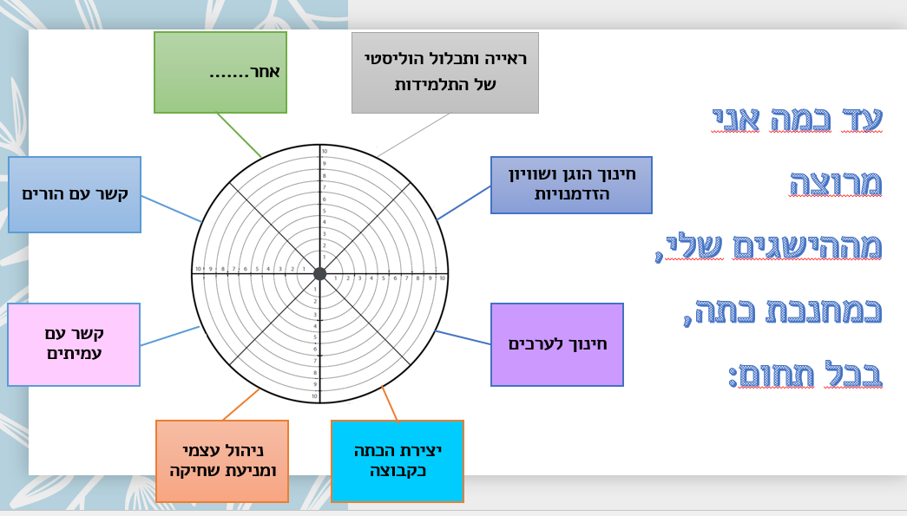

מליאה ובה ישתפו את הדברים שעלו מהגלגלים.

13:30 – 14:00 – שיתוף ובחירת שלושת הנושאים להעמקה – ישיבה בצוותים או זוגות וחשיבה

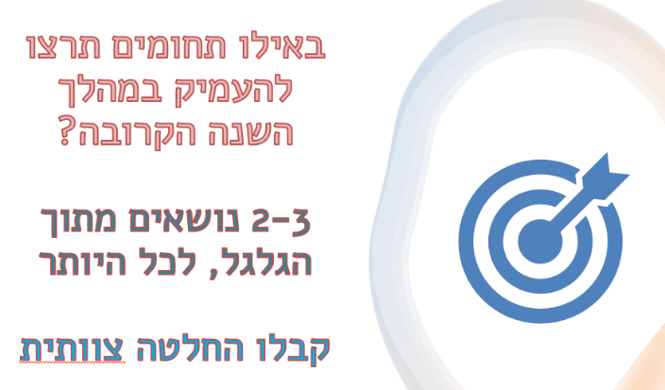

חשיבה בצוותים/זוגות על מיקוד הנושאים הכי חשובים ונדרשת בהם העמקה בצוות או ברמה האישית של כל מחנכת.

הפסקונת!

מעבר ללימוד מודל להגשמת רעיון:

14:00 – 14:30 – לימוד 5 המפתחות – מודל התנעה של רעיון והפיכתו למציאות – חמישה צעדים – מה? למה? הזדמנויות? גמישות? ופעולה מידית.

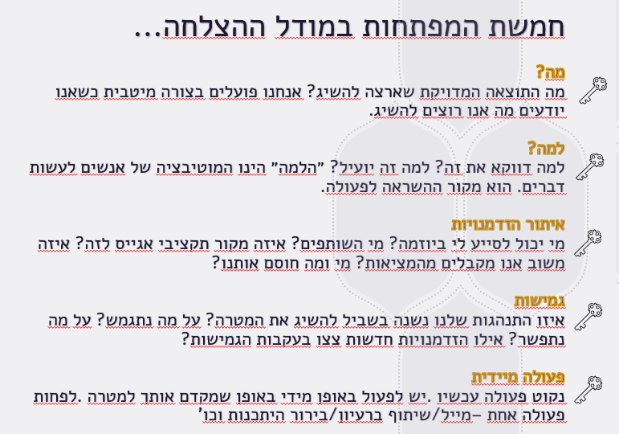

14:30 – 15:00 – תחילת עבודה על הרעיונות וחלוקה לצוותי עבודה – דפי עבודה בתוך המצגת

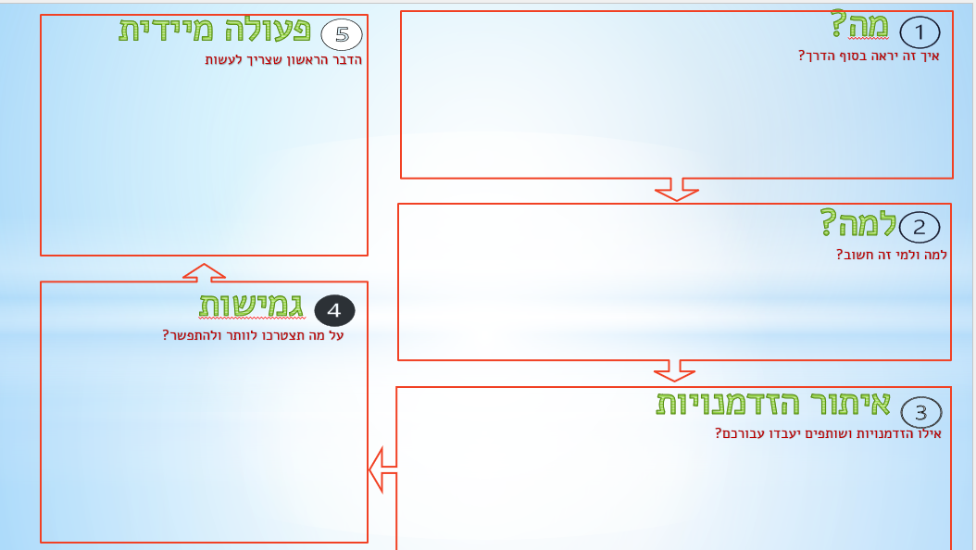

**עזרים:**

צילומי דפי גלגל,

מצגת,

צילומי דף עבודה על יוזמה